눈길 (Nungil)
주간 개발 현황 보고서
2026년 6월 1주차 | 한이음 ICT 멘토링 클럽

개발 상태 핵심 기능 완성 | 이번 주 AI 구조 개편 완료 · 테스트 28개 통과 · 결제 전환
마감 6월 15일 — 7일 남음 | 남은 기간 AI 품질 개선 · 실기기 테스트 · 발표 준비

본 보고서의 논리 문제 정의(설계 배경) → 설계의 검증(선행 연구 근거) → 개발 현황 및 AI 구조 개편 → 구현의 검증(테스트 결과) → 남은 일정
앱 설계 배경
지적장애인은 빨래·설거지 같은 반복적인 일상 활동도 단계 순서를 혼자 기억하고 수행하기 어렵습니다. 보호자가 항상 옆에 있을 수 없는 상황에서, 음성으로 단계를 안내하고 "됐어요"라는 말 한 마디로 다음 단계로 넘어가는 AI 보조 도구가 필요하다는 것이 설계의 출발점입니다.
해결하려는 문제 | 눈길의 접근 방식
보호자 없이 일상 활동 수행 어려움 | AI + TTS로 단계별 음성 안내 → 스스로 수행 가능
"어떻게 해요?" 반복 질문으로 보호자 부담 | AI가 즉시 답변 → 보호자 개입 없이 해결
완료 판단이 어렵고 다음 단계로 못 넘어감 | "했어요" 등 자연어 키워드 감지 → 자동 진행
보호자가 사용자 상황을 실시간으로 모름 | FCM 알림으로 미수행 · 반복질문 발생 시 즉시 통보
이러한 접근 방식이 임의적 기획이 아님은, 아래 선행 연구로 그 효과와 적용 가능성이 이미 입증되어 있습니다.

설계의 검증 — 선행 연구 근거
눈길의 설계는 지적장애인 대상 보조기술 연구에서 효과가 입증된 두 흐름 — 단방향 단계별 지시와 양방향 음성 상호작용 — 을 결합한 것입니다. 두 흐름 각각의 근거와, 그 결합으로서 눈길이 갖는 위치는 다음과 같습니다.
① 단방향 단계별 지시의 효과 (눈길의 단계 안내 방식 근거)
연구 | 대상 · 방식 | 지시 형식 | 결과
Mechling, Gast &  Seid (2009) | ASD 학생 3명 / 요리 과업 | PDA 사진+음성+영상  멀티미디어 자가 촉진 | 정확도 0~20%  → 93~100%
Cannella-Malone,  Brooks & Tullis (2013) | 중등도~중증 지적장애  청소년 4명 / 청소 과업 | iPod Touch 자기지시형  비디오 클립 | 0.6~1.4%  → 66~100%
Lancioni et al.  (2017) | 지적+감각장애 8명 | 시간 알림 + 음성(시각)  / 그림(청각) 지시 | 자발적 시작 20%↓  → 90%↑
Resta et al.  (2021) | 지적·정신장애 인지저하  2그룹 | Easy Alarm 앱  사전 녹음 오디오 지시 | 자립 시작·수행  통계적 유의 증가
② 양방향 음성 상호작용의 적용 가능성 (눈길의 질문→응답 방식 근거)
연구 | 내용
Smith, Sumner, Hedge  & Powell (2023) | 준무작위 대조시험(semi-RCT) · 경도~중등도 지적장애 · 중재군 22명/대조군 22명 · 약 12주  범용 스마트 스피커(Amazon Echo · Google Home)로 양방향 음성 대화(STT 입력 + TTS 응답)  결과: 대부분 주체성(agency) 향상 보고, 자율성·독립성 개선. 일부는 발음·기억에 어려움을 겪었으나 끈기 있게 반복
→ 지적장애인이 AI와의 양방향 음성 상호작용에 적응 가능하며 자율성이 향상됨을 직접 입증
③ 눈길의 위치 — 두 방식의 최초 결합
단계 | 입증된 사실
[1] 단방향 단계별 지시 | 과업 정확도 · 자발적 시작률 현저히 향상 (Mechling · Cannella-Malone · Lancioni · Resta)
[2] 양방향 음성 상호작용 | 지적장애인 적용 가능, 자율성 향상 (Smith et al. 2023)
[3] 눈길 = 결합 모델 | 단계별 지시 + 과업 중 질문 응답 + 생성형 AI 실시간 응답 + 보호자 일정 연동
핵심 메시지 단방향 지시의 효과와 양방향 상호작용의 적용 가능성이 각각 입증된 상태에서, 눈길은 두 요소를 생성형 AI로 결합한 첫 서비스 모델입니다.
④ 지시문 설계의 직접 근거 (TTS 단계 지시문 형식의 정당화)
근거 | 처방 내용 | 눈길 적용
Lancioni (2022) | 한 동작을 다시 잘게 쪼갠 직접 명령문 ("~하세요") | TTS 단계 지시문을 동일 형식으로
Lancioni (2024) | "무엇을 + 어디에/어떻게" 2부분 구조 | 지시문 구조 설계 근거
Bradshaw | 맥락 · 시각 단서와 함께 제시 | 카메라로 본 상황 + 지시 결합
Kellems et al. | 단계별 음성 지시가 과업 습득 향상 | 텍스트 + TTS 병행 정당화
→ "~하세요" 형식의 짧은 직접 명령문을 한 번에 한 단계씩 음성과 함께 제시하는 방식은 지적장애인 대상 연구에서 실제로 쓰였고 효과가 검증된 설계입니다.

1. 개발 완료 현황
핵심 기능 12개가 전부 구현되어 실제 기기에서 동작합니다. 이번 주 AI 구조를 전면 개편하여 단계 불일치 및 완료 오판 문제를 구조적으로 해결했습니다.
기능 | 상태 | 비고
보호자 앱 — 회원가입 · 로그인 · 계정 관리 | 완료
보호자 앱 — 일정 등록 시 AI 단계 자동 생성 | 완료 | 등록 시점 1회 생성, DB 저장
보호자 앱 — 생성된 단계 검토 · 편집 후 확정 | 완료 | 보호자가 내용 수정 가능
사용자 앱 — "똘똘아" 웨이크워드 감지 | 완료 | Vosk 모델 탑재, 오프라인 동작
사용자 앱 — 단계별 일정 음성 안내 | 완료 | Google STT + TTS 연동
사용자 앱 — 완료 키워드 감지 후 다음 단계 | 완료 | "했어 / 응 / 됐어" 등 14종
사용자 앱 — 카메라 촬영 후 AI에게 질문 | 완료 | 이미지 → Gemini 분석 → 음성 답변
서버 — Google Gemini 2.5 Flash AI | 완료 | 유료 계정 전환 완료
서버 — 음성 인식 (Google STT) | 완료 | 서비스 계정 키 인증
서버 — 푸시 알림 (FCM) | 완료 | 미수행 · 반복질문 즉시 보호자 통보
서버 — 일정 완료 후 AI 요약 | 완료 | 보호자 앱에서 수행 결과 확인 가능
알람 등록 · 삭제 · 재부팅 복구 | 완료 | 코드 분석 중 4개 버그 발견 · 수정
2. 이번 주 핵심 작업 — AI 구조 전면 개편
문제 기존에는 일정의 단계로 과업마다 미리 정해진 공통 가이드를 그대로 사용했습니다. 같은 과업이면 어떤 사용자든, 어떤 장소든 동일한 일반적인 단계가 안내되어 개인 상황(장소·특이사항)이 반영되지 않았습니다. 또한 단계 완료 여부를 AI가 직접 판단했는데, 같은 말에도 판단이 흔들려 오판이 잦았습니다.
해결 일정을 등록하는 시점에 AI가 장소·특이사항을 반영한 맞춤 단계를 한 번 생성해 DB에 저장합니다. 실행할 때는 저장된 단계를 그대로 읽어 안내하므로 매번 일관되고 개인화되어 있습니다. 완료 판단은 AI 대신 앱이 "했어요" 같은 키워드를 직접 감지해 진행이 항상 결정적으로 이뤄집니다. 아울러 프롬프트도 역할·규칙을 담은 system 영역과 상황·질문을 담은 user 영역으로 분리해, 규칙 준수와 응답 일관성을 높였습니다.

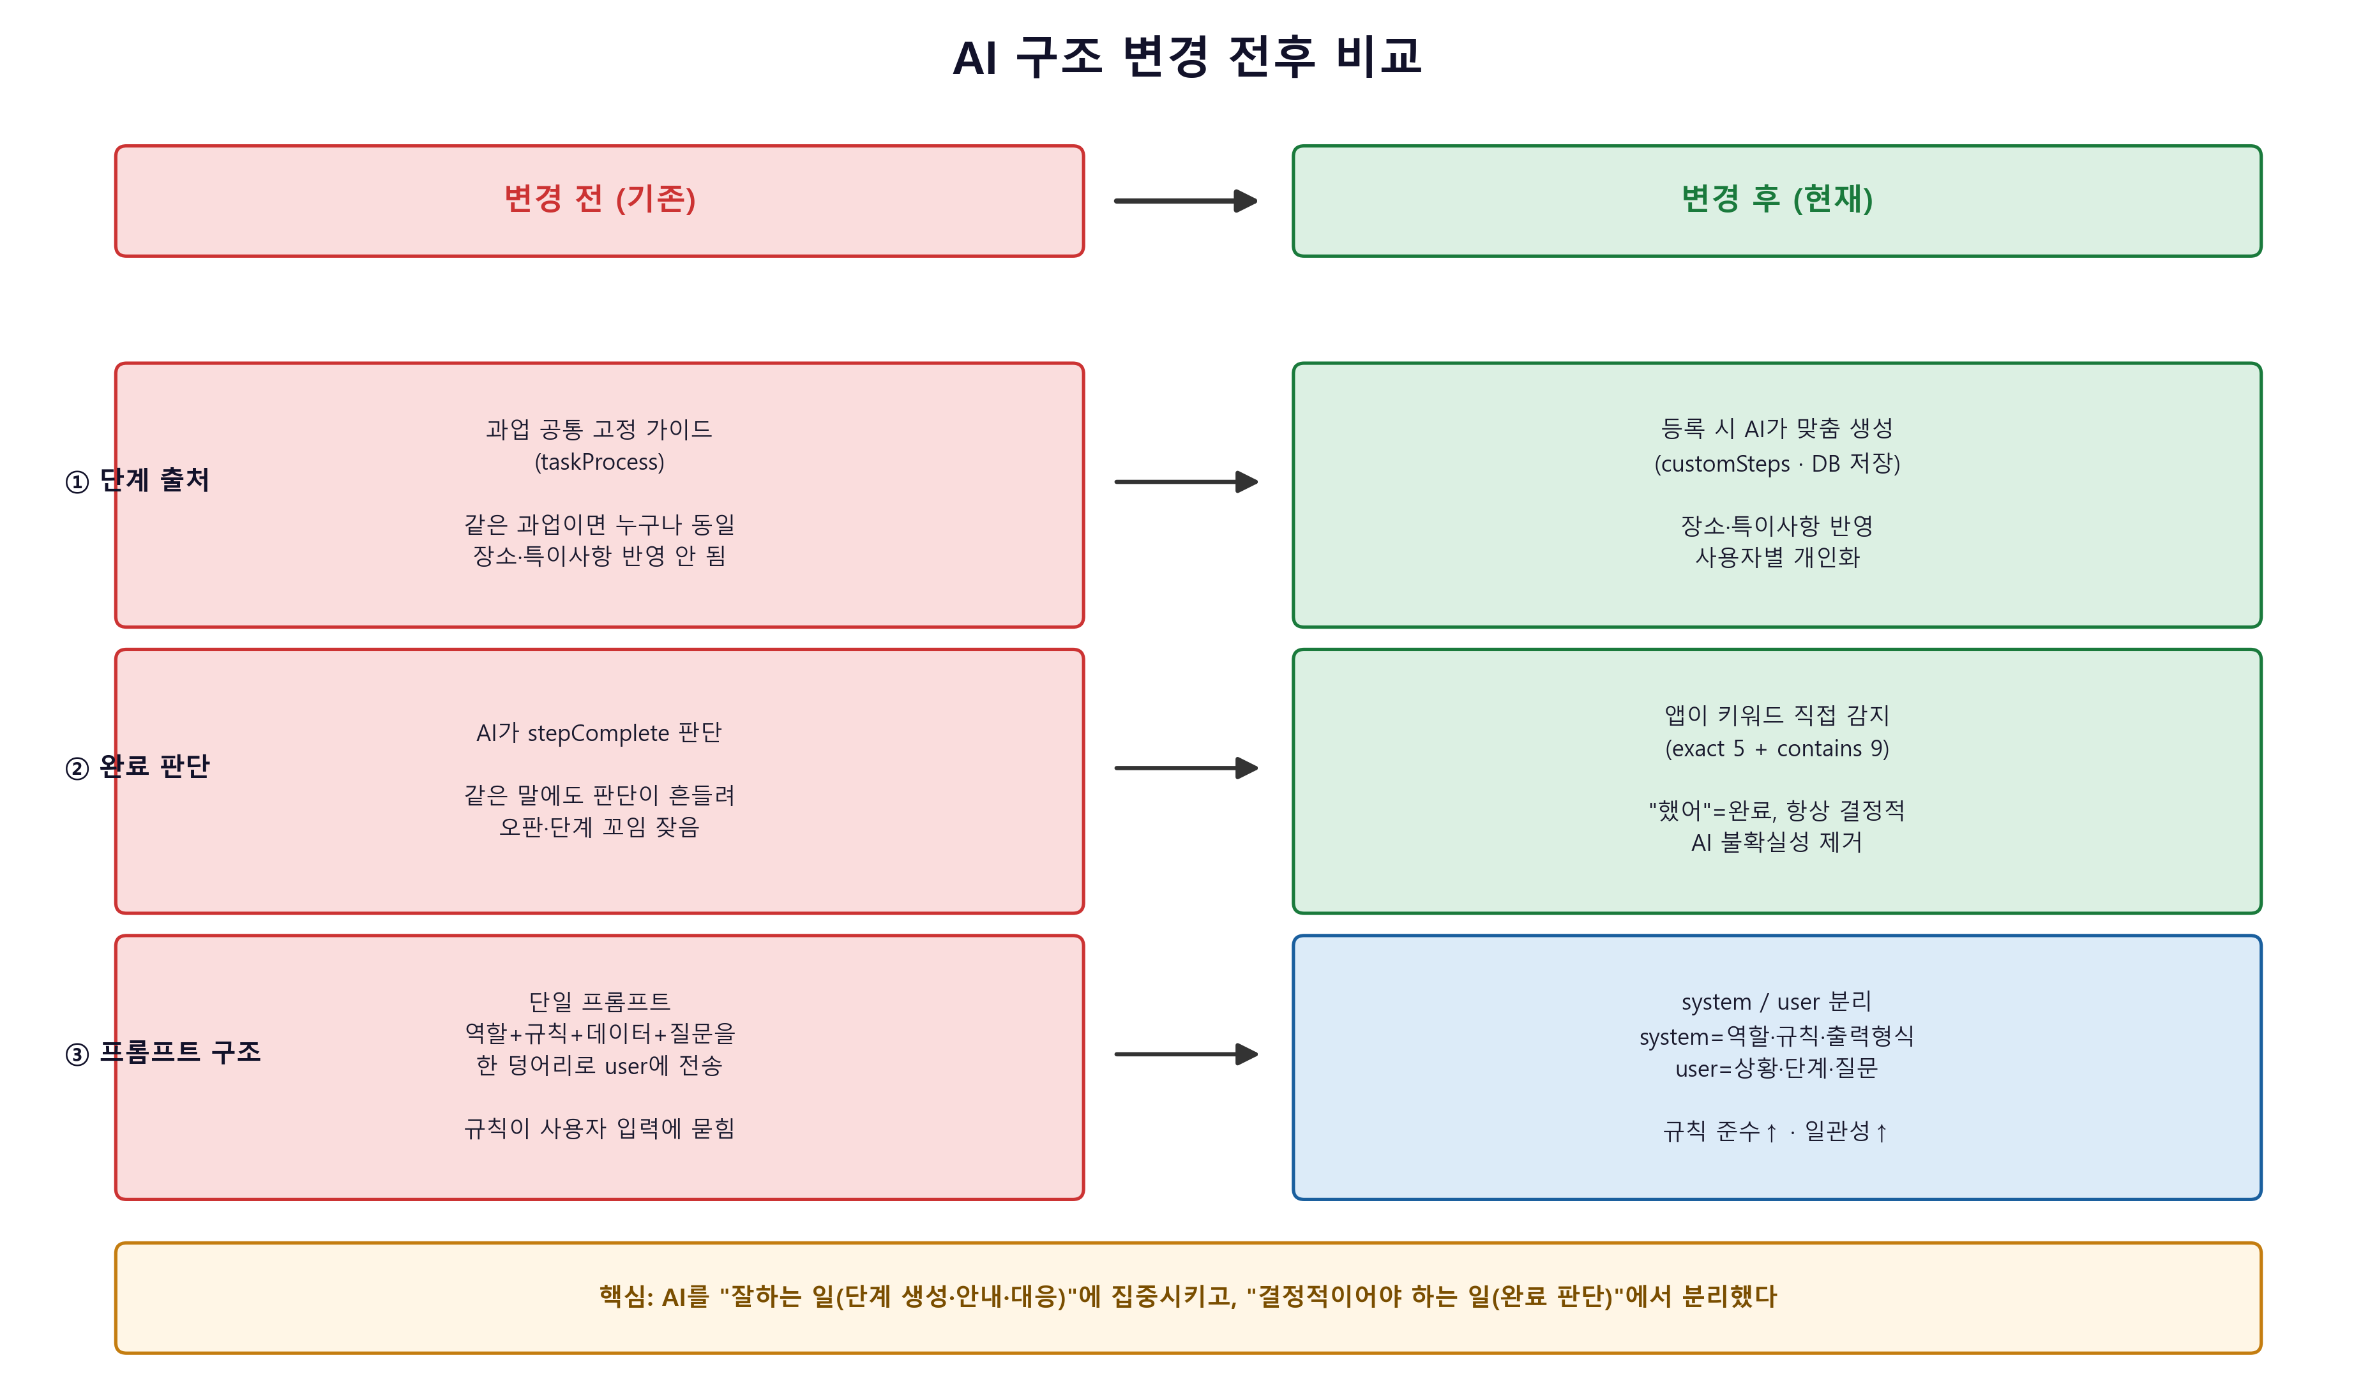
그림 1 | AI 구조 변경 전후 비교 (좌: 기존 / 우: 현재)

사용자 발화 처리 방식 앱은 사용자의 모든 발화에서 먼저 완료 키워드(14종)를 직접 확인합니다. 완료 키워드가 아니면 전부 AI에게 전달하고, AI가 질문 · 관련없는 말 · 힘들어함 중 하나로 분류해 반응합니다. 분류에 해당하지 않는 말(예: "아이스크림 먹고 싶다")도 AI가 받아서 한 번 공감한 뒤 현재 단계로 자연스럽게 유도합니다.
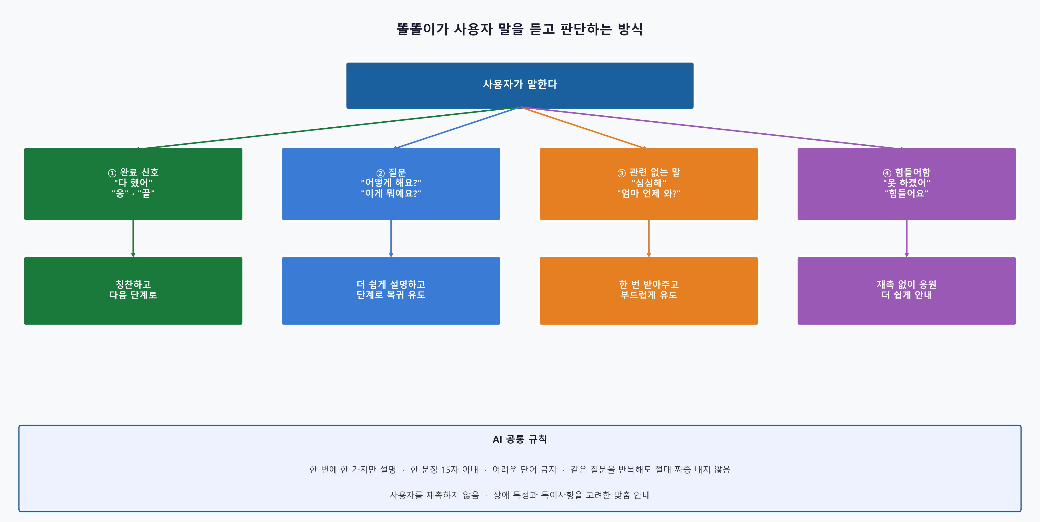
그림 2 | 사용자 발화 처리 흐름

3. 구현의 검증 — 테스트 결과
앞서 설계의 타당성을 선행 연구로 확인했다면, 이 장은 그 설계가 실제로 의도대로 구현되었는지를 검증합니다. AI 구조를 바꾼 만큼 기존 기능이 망가지지 않았는지 확인하기 위해, 서버 핵심 로직을 대상으로 단위 테스트와 E2E 테스트를 작성했으며 총 28개가 전부 통과했습니다.
종류 | 검증 대상 및 방법 | 개수 | 결과
단위 테스트  (Unit Test) | JUnit 5로 서버 핵심 로직 개별 검증  · AI 프롬프트가 올바른 구조로 생성되는지  · "됐어요 / 응" 등 키워드 판단 로직이 맞는지  · 일정 · 보호자 서비스 위임 흐름 | 20개 | 전부 통과
E2E 테스트  (End-to-End) | MockMvc로 HTTP 요청 → 서버 → 응답 전체 흐름 검증  실제 AI 호출은 Mockito로 대체하여 서버 로직에 집중  · "다 했어" 전송 → stepComplete=true 응답  · "못 하겠어" 전송 → 응원 메시지 응답  · 음성 파일 첨부 처리 등 8가지 시나리오 | 8개 | 전부 통과
AI 통합 테스트 | 실제 Gemini API 직접 호출  (API 키 있는 환경에서만 실행, 평소에는 자동 스킵) | 3개 | 별도 실행

테스트 범위와 한계 이번 테스트는 서버 로직이 의도대로 동작하는지를 검증합니다. Android 앱 UI, STT/TTS 연동, 실제 AI 응답 품질은 이 테스트로 검증되지 않으며, 6/11~6/14 실기기 테스트에서 별도 검증합니다.

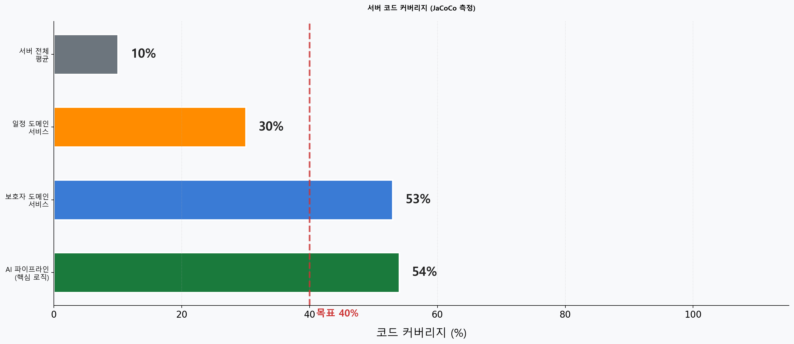
그림 3 | 서버 코드 커버리지 (JaCoCo) — AI 파이프라인 54% · 보호자 도메인 53%는 목표(40%) 초과
전체 평균 10%는 DB 연동 레이어 등 단위 테스트가 구조적으로 어려운 영역이 포함된 수치

4. 마무리 세부 일정 (6/8 ~ 6/15)
초기에 수립한 전체 일정의 마무리 단계를 일 단위 작업으로 구체화했습니다. AI 응답 품질 개선과 실기기 테스트 준비 및 실행은 각 3~4일이 필요한 작업으로, 단순 확인이 아니라 반복적인 조정과 검증 사이클을 포함합니다.
날짜 | 작업 | 세부 내용
6/9 ~ 6/12 | AI 응답 품질 개선 | 응답 길이 · 표현 조정 → 실기기 확인 → 재조정 반복  단계 전환 시 대화 기록 초기화 · 장소 · 특이사항 반영 정확도 향상
6/9 ~ 6/12 | 사용자 앱 UX 개선 | 단계 진행 상태 시각화 · 음성 인식 중 / 응답 대기 피드백  완료 시 칭찬 애니메이션 · 접근성 기준 검토
6/9 ~ 6/13 | 보호자 앱 UI 개편 | 일정 등록 · 단계 편집 · 리포트 화면 레이아웃 개선  사용자 관리 화면 정보 구조 정리
6/10 ~ 6/13 | 서버 안정성 점검 | AI 응답 파싱 실패 시 fallback 처리 강화  네트워크 오류 · 타임아웃 예외 처리 보완
6/11 ~ 6/14 | 실기기 테스트 준비 및 실행 | 테스트 시나리오 15개 이상 작성 → 실기기 전체 흐름 실행  알람 · 웨이크워드 · FCM 실환경 검증 · 발견 버그 즉시 수정
6/12 ~ 6/14 | 보호자 앱 도움말 | 앱 내 사용 안내 화면 제작
6/12 ~ 6/15 | 발표 자료 준비 | PPT 작성 · 시연 시나리오 작성 및 리허설  시연 영상 사전 녹화 (현장 시연 불가 대비)
6/15 | 최종 제출 | 최종 빌드 확인 · 제출

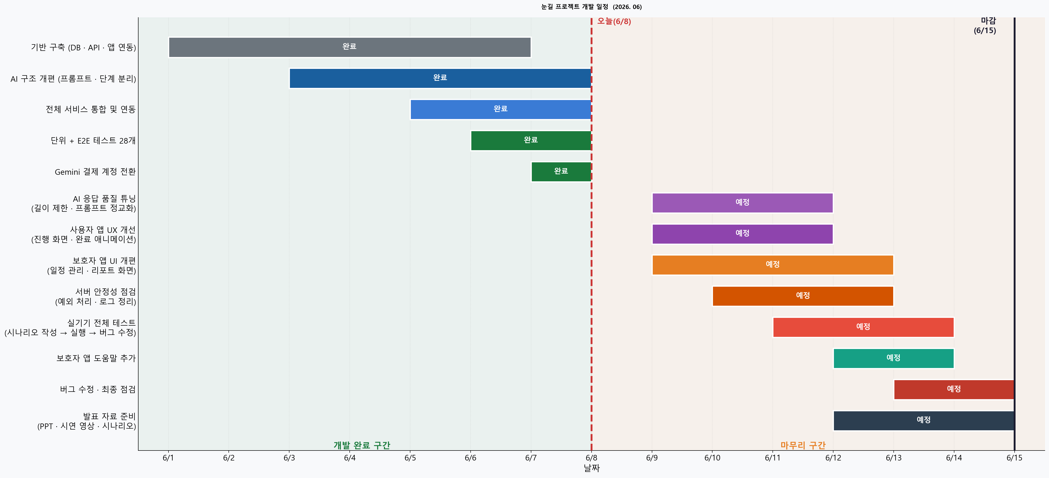
그림 4 | 프로젝트 전체 일정 — 마무리 구간 세부 작업 포함

눈길 팀 | 한이음 ICT 멘토링 클럽 | 2026. 06

